Introdução
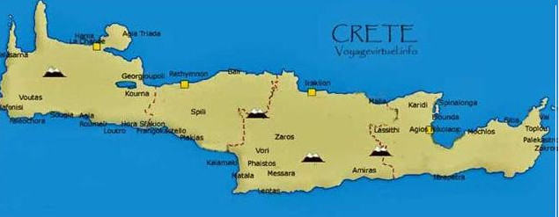
A Ilha de Creta localiza-se no sul da Grécia, os cretenses desenvolveram uma cultura sustentada pelo comércio marítimo. A questão marítima foi tão presente entre os cretenses que chegaram a dominar regiões do Mediterrâneo.
Entre 3000 e 2000 a.C., os primeiros habitantes da ilha chegaram formando um conjunto de pequenas cidades. Já nessa época, dominavam técnicas de manuseio de metais e comercializavam com os egípcios e as populações das Ilhas Cíclades. A partir do desenvolvimento comercial, os primeiros grandes centros urbanos apareceram em Creta. No ano de 1750 a.C. um grande terremoto ou um processo de invasão territorial interrompeu o desenvolvimento da civilização cretense.
Durante o governo do Rei Cnossos, por volta de 1700 a.C., iniciou-se a reorganização dos cretenses. Várias cidades foram subjugadas à dominação de Cnossos. Vários pontos comerciais foram criados ao longo do mar Egeu, possibilitando o soerguimento da economia marítima cretense. Por volta de 1400 a.C. a invasão dos aqueus abriu um novo período considerado como primordial para o aparecimento da civilização grega.
Além de organizarem em torno do desenvolvimento comercial, a civilização cretense também contava com outras interessantes características. Alguns documentos trazem a idéia de que a sociedade cretense foi marcada pelo prestígio delegado à figura feminina. Um dos mais fortes indícios que sustentam essa tese vem do campo religioso. O culto à Grande Mãe, deusa das terras e da fertilidade, era uma das muitas manifestações religiosas de Creta.
Após a invasão dos aqueus e dos dórios, a civilização cretense desapareceu para, anos mais tarde, dar lugar ao antigo Mundo Grego. Ao contemplarmos alguns traços da cultura helênica percebemos em que medida os gregos foram influenciados por essa antiga civilização.

Origens
Creta é uma das maiores ilhas do Mediterrâneo. Consiste principalmente em colinas e montanhas, com alguns vales férteis. Uma estreita planície estende-se na costa norte, onde se encontram as maiores cidades e alguma indústria leve. Na costa sul, as montanhas descem abruptamente para o mar.
A civilização Cretense passou por três estágios:
- Civilização egéia;
- Civilização cretense;
- Civilização minóica.
Os primeiros habitantes dessas terras deram origem à Civilização egéia, nome devido ao Mar Egeu. A maioria da população era formada por pescadores e marinheiros, por isso eram chamados de povo do mar.
A Economia na Ilha de Creta
No início, houve preocupação com a agricultura de: oliva, vinhedos, trigo, trigo miúdo, legumes, ameixeira, figueira, e com o comércio marítimo com as outras ilhas do Mar Egeu, com o Egito e com a Ásia. Com o comércio marítimo, podiam oferecer saída aos produtos da ilha e de suas indústrias e meios de obter produtos alimentícios que o solo não conseguia proporcionar em grande quantidade. Exportavam azeite, vinho, tecidos, armas de bronze, jóias e uma admirável cerâmica.
Expandindo-se pelo mar, os cretenses fundaram diversas colônias, entre as quais Micenas, Tirinto e Tróia.
A indústria Cretense era parcialmente controlada pelo Estado. Fabricavam tecidos, ferramentas, utensílios domésticos, vasos e jóias. Havia divisão de trabalho e produção em larga escala.
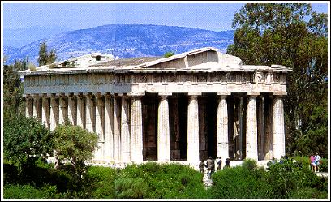
No século passado, em 1900, o arqueólogo inglês Arthur Evans descobriu traços e vestígios de grandiosos palácios datados do século XX a.C. Eram restos das cidades cretenses Cnossos e Festos. Eram palácios com quartos decorados, oficinas, redes de água e esgoto. Locais para administração demonstram que os cretenses já tinham um alto grau de civilização e organização social.
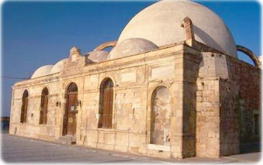Palácio de Cnossos
A Cultura e o Povo na civilização Minóica
Em torno de 1750 a.C, uma catástrofe ocorreu em Creta ( não se sabe ao certo o que foi mas os historiadores acham que foi um terremoto ou uma explosão vulcânica) e soterrou os palácios reais. Sobre estas ruínas, o rei Minos, no século XVI a. C., construiu outros palácios de igual beleza, como o palácio de Cnossos. Foram os arquitetos Dédalo e Ícaro que o fizeram a mando de Minos.
O palácio era enorme, compreendia salas do trono, teatro para espetáculos, torneios e touradas, tinha vários fins e, a construção, de quatro ou cinco andares, contava com 1300 divisões. O pátio central tinha mais de 10.000 m². Era habitado pela família real, funcionários e servos.
Há uma interessante lenda sobre o palácio de Cnossos:
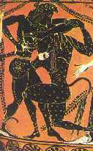 Luta entre Teseu e o Minotauro

"Segundo a lenda, os gregos de Atenas haviam matado um dos filhos do rei cretense. Para se vingarem dos atenienses, os cretenses declararam guerra à Atenas e venceram. Exigiram dos vencidos que todos os anos mandassem sete moças e sete rapazes para acalmar a fome do Minotauro.
Dizia-se que desse labirinto ninguém conseguia sair, pois era impossível achar a saída. Mas um rapaz grego, de nome Teseu, resolveu enfrentar o monstro do labirinto. Foi secretamente ajudado pela jovem Ariadne, filha do rei Minos, que lhe deu um novelo de linha para que ele fosse desenrolando no labirinto e, assim, conseguisse achar o caminho de volta.
Teseu lutou bravamente com o touro, conseguiu matá-lo e sair do labirinto. A lenda permaneceu viva na memória do povo grego por muito tempo."
Minotauro era um monstro da mitologia grega, que tinha corpo de homem e cabeça de touro. Era filho do rei Minos e da rainha Pasífae.
Os cretenses habitavam a ilha desde os tempos pré-históricos. Pertenciam aos povos mediterrâneos, não sendo semitas nem indo-europeus, então, não são descendentes dos mesmos povos da Grécia. Eram pequenos, morenos, ágeis, cabelos longos, lábios e nariz grossos. Vestiam-se com elegância e muitas jóias.
Era um povo festivo e levavam uma vida alegre. Quase não havia distinção entre as classes sociais. Tanto os homens quanto as mulheres dedicavam muito do seu tempo aos jogos, exercício físicos ao ar livre, pugilismo, luta de gladiadores, corridas, torneios, desfiles e touradas.
Realizações do povo cretense:
- A dança, acompanhada de cantos e sons;
- Os teatros ao ar livre, nos pátios dos palácios;
- Enormes potes da altura do homem, para armazenarem alimentos (serviam, também, como objetos de decoração, pois eram ricamente decorados);
- Um sistema próprio de escrita, gravado em argila (inspirada nos hieróglifos egípcios);
- Labirintos com salas e corredores;
- Um vestuário semelhante à moda do século passado;
- Casas confortáveis;
-A escultura representada em miniaturas;
Uma pintura maravilhosa inspirada na natureza, nos pássaros, nas flores, na vida à beira-mar , etc., usando principalmente o azul e o vermelho

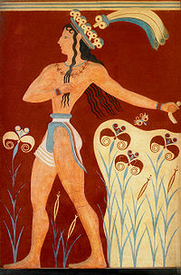
Um friso em Cnossos

Arte cretense cheia de fantasia, vida, delicadeza, graciosidade e originalidade, expressando o gênio de um povo acostumado à independência. Os artistas eram capazes de representar o momento de fúria de um touro ou o suave movimento de um polvo. Os artesãos trabalhavam a cerâmica, o ouro, a prata, o bronze, com os quais faziam lindas peças e objetos de adorno.
Os cretenses no campo artístico só foram superados pelos gregos.
Cnossos tornou-se o centro político da ilha de Creta, sendo que, o chefe político era um rei-sacerdote, com diversos poderes, entre eles o religioso, administrativo e de juiz supremo, podendo governar de forma absoluta.
A religião era monástica e matriarcal. A maior atração religiosa era a Deusa-Mãe, que era considerada a deusa da fecundidade, da maternidade, da terra e dos homens. Representava o bem e o mal ao mesmo tempo. Era também a senhora dos animais e a ela eram consagrados os pássaros, leões e serpentes.
"A presença da mulher em exibições perigosas e de grande habilidade e também nas festas aparece em diversas pinturas em cerâmicas e nos afrescos. Essa valorização da mulher se deve principalmente ao fato de que a divindade maior de Creta é uma mulher ( a Deusa-Mãe). Daí podemos concluir que a mulher na sociedade Cretense gozou de uma grande consideração."
Baseado em Franco di Trondo, La Storia e I suol Problemi, Loescher Editore, Torino , Itália.
Em sua homenagem, o povo organizava festividades, jogos, torneios, touradas em que os rapazes se exibiam em perigosos exercícios ginásticos, mas sem matar o touro, pois o consideravam um animal sagrado.
Também tinham outras divindades que viviam rodeadas de pássaros, de serpentes, de touros ou de seres fantásticos com corpo humano e cabeça de animal, lembrando o Minotauro. Praticavam o culto dos mortos, enterrados com alimentos, ferramentas e objetos de adorno.

A organização política da civilização Minóica
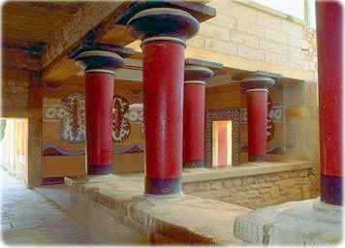

Os cretenses, desde os primeiros tempos, foram agrupados sob a autoridade de príncipes, em cidades como Cnossos e Faístos. Os príncipes tinham poderes políticos e religiosos, como os monarcas orientais, porém não eram tão despóticos como os reis assírios ou persas. Minos possuía um pequeno exército. Seu emblema era uma flor -de-lis.
O período Minóico marcou o período de maior desenvolvimento da ilha de Creta. Relacionavam-se, freqüentemente, comercialmente, com outros povos do Mediterrâneo. Assim, utilizavam um sistema de pesos e medidas, inspirados nos egípcios e mesopotâmicos. Possuíam moedas de cobre de diferentes valores, para transações comerciais. As moedas, geralmente, traziam o desenho de um labirinto.
Essa civilização parou, novamente, no século XIV, por causa de outra catástrofe. Nessa época, os aqueus, vindos da Grécia, ocuparam a ilha de Creta, incediando Cnossos, pondo fim nessa Civilização que floresceu de 3000 a 1400 a.C aproximadamente.

A Ilha de Creta Atualmente
As ilhas do Egeu, no mar de mesmo nome, são em geral rochosas, especialmente ao sul. As ilhas do norte compreendem Quios, Lesbos, Lemnos, Samotrácia e o grupo das Cíclades, uma das áreas mais atrasadas da Grécia, e as do Dodecaneso. A histórica Rodes, a maior desse grupo, é importante atração turística.
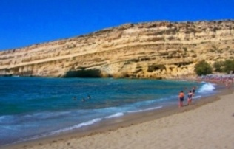
Mapa Atual
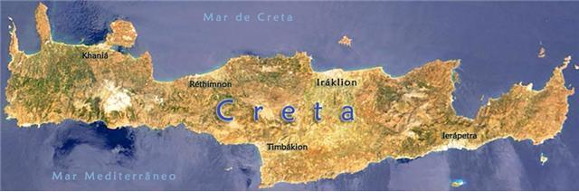
Linha do tempo:
- 2400 a. C – expansão comercial no Mar Mediterrânico
- 2000 a. C. – apogeu da supremacia marítima
- 2000 a 1600 a. C. – escrita linear A (Disco de Festo).
- 1700 a. C. – possível catástrofe ( terremoto ou invasão militar)
- 1450 a. C. – invasão dos Aqueus
- 1400 a. C. – outra possível catástrofe
- 1200 a 1100 a. C. – invasão dos dórios.
- 67 a. C. – dominação romana
- 395 – faz parte do Império Romano do Oriente.

Bibliografia:
www.brasilescola.com.br
www.wikipédia.com
www.culturabrasil.pro.br
A história das civilizações - Prof Daniel.
Durando, Furio – A Grécia Antiga – Barcelona/Espanha: Ediciones Folio S.A. 2005, p. 21 e 23. (Grandes civilizações do passado)

